Deutschlands beliebteste Anbieter im Bereich „Heiztechnik & Wärmepumpe“

Stiebel Eltron ist Preisträger beim Life & Living Award 2023
Stiebel Eltron ist einer der beliebtesten Anbieter Deutschlands im Bereich Heiztechnik & Wärmepumpe. Das Green-Tech Unternehmen wurde jetzt vom Deutschen Institut für Service-Qualität und dem Nachrichtensender ntv im Rahmen des Life & Living Awards 2023 geehrt. Die Auszeichnung ist das Ergebnis einer Kundenbefragung, bei der insgesamt über 50.000 Stimmen von Verbrauchern eingingen. Die feierliche Preisverleihung fand in der Bertelsmann-Repräsentanz in Berlin statt. Durch das Programm führten die ntv-Moderatoren Tamara Bilic und Torsten Knippertz.

„Was für ein tolles Feedback für unser kontinuierliches Bestreben, unsere Kundenzufriedenheit weiter zu verbessern“, freut sich Henning Schulz, Pressesprecher Stiebel Eltron, über die Auszeichnung, die er für das Unternehmen auf der Preisverleihung entgegennahm. Der Life & Living Award, der den Fokus auf Produkte und Dienstleistungen im häuslichen Umfeld richtet, wird alljährlich verliehen. Aktuell bewerteten die Kundinnen und Kunden insgesamt 650 Unternehmen beziehungsweise Marken.

Life & Living Award
Im Rahmen der bevölkerungsrepräsentativ angelegten Verbraucherbefragung über ein Online-Panel gingen 50.286 Kundenstimmen ein. Im Fokus stand zum einen die Gesamtzufriedenheit mit der Marke / dem Unternehmen, die sich aus Aspekten wie Vertrauen, Preis-Leistungs-Verhältnis, Angebotsspektrum, Kundenservice, Image und Qualität des Produkts bzw. der Dienstleistung bildet. Zum anderen flossen die Wiederwahlabsicht und die Bereitschaft zur Weiterempfehlung in das Gesamtergebnis ein.
Über STIEBEL ELTRON
Stiebel Eltron, gegründet 1924, gehört mit einem Jahresumsatz von über einer Milliarde Euro zu den führenden Unternehmen auf dem Markt der Erneuerbaren Energien, Wärme- und Haustechnik.
Als innovationsgetriebenes Familienunternehmen verfolgt Stiebel Eltron bei der Produktion und Entwicklung von Produkten eine klare Linie - für eine umweltschonende, effiziente und komfortable Haustechnik. Mit 5.000 Mitarbeitern weltweit setzt das Unternehmen von der Produktentwicklung bis zur Fertigung konsequent auf eigenes Know-how. Das Resultat sind effiziente und innovative Lösungen für Warmwasser, Wärme, Lüftung und Kühlung. Stiebel Eltron produziert am Hauptstandort im niedersächsischen Holzminden, in Hameln (NDS), in Freudenberg (NRW) und in Eschwege (Hessen) sowie an vier weiteren Standorten im Ausland (Arvika/Schweden, Tianjin/China, Ayutthaya/Thailand, Poprad/Slowakei).

Bild 1:
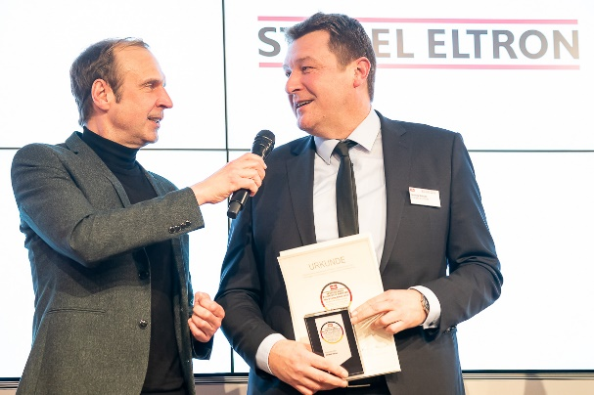 |  | Moderator Torsten Knippertz und Henning Schulz, Pressesprecher Stiebel Eltron, der die Auszeichnung als einer von Deutschlands beliebtesten Anbietern im Bereich Heiztechnik & Wärmepumpe für das Unternehmen entgegennahm.  Fotos: Thomas Ecke / DISQ / ntv

Bild 2
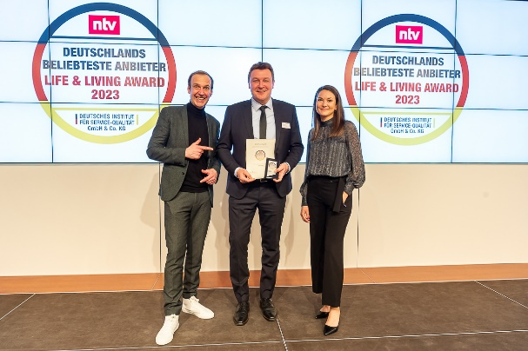 |  | Stiebel Eltron wurde mit dem Life & Living Award 2023 von ntv und dem deutschen Institut für Service-Qualität ausgezeichnet. Henning Schulz, Pressesprecher Stiebel Eltron (Mitte), freut sich mit Tamara Bilic und Torsten Knippertz, die die Veranstaltung moderierten, über die Auszeichnung.  Fotos: Thomas Ecke / DISQ / ntv
Bei Bedarf kontaktieren Sie bitte folgende Ansprechpartner
Ansprechpartner Wirtschaftspresse:  econNEWSnetwork  Carsten Heer  Tel.: +49 (0) 40 822 44 284  redaktion@econ-news.de | Ansprechpartner Fachpresse:  riba:businesstalk  Michael Beyrau  Tel.: +49 (0) 261-963 757-27  mbeyrau@riba.eu  Julia Klingauf  Tel.: +49 (0) 261-963 757-187  jklingauf@riba.eu | Ansprechpartner STIEBEL ELTRON:  Henning Schulz  Leiter Unternehmenskommunikation  Tel.: +49 (0) 55 31 / 70 29 56 85  henning.schulz@stiebel-eltron.de

